心理衛康促進及自殺防治研習
本所為高壓力職場環境，為協助同仁應用壓力調適技巧及了解心理健康促進活動（如正面思考、衝突管理、危機管理），延請臺北榮民總醫院臺東分院江明修心理師蒞所擔任講座，職員計84人次參加。
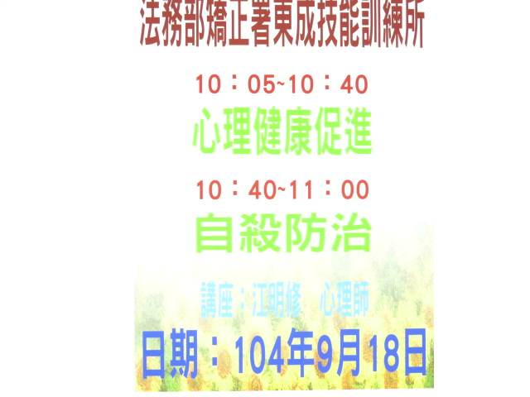
課程內容除宣導如何擔任「自殺防治守門人」外，並以有奬徵答方式幫助學員深入了解自我傷害之危險因子及預防技巧。
